LÊN LỚP CHUYÊN ĐỀ THÁNG 9
Thực hiện kế hoạch SHCM theo hướng nghiên cứu bài dạy năm học 2023-2024, với mục tiêu bồi dưỡng chuyên môn, nâng cao chất lượng dạy học, ngày 28/9/2023 hai tổ KHTN và KHXH trường THCS Lê Hồng Phong đã tổ chức lên lớp chuyên đề tháng 9.
Tổ KHTN với hai chuyên đề :
- Môn Khoa học tự nhiên: Phát huy tính chủ động của học sinh trong việc tiếp cận kiến thức mới môn KHTN 8. Báo cáo chuyên đề là cô Phạm Thị Hà. Cô giáo Nguyễn Thị Huyền dạy thể nghiệm cùng các em học sinh lớp 8C4 với tiết dạy ‘‘Bài 5 – Định luật bảo toàn khối lượng và phương trình hoá học’’.
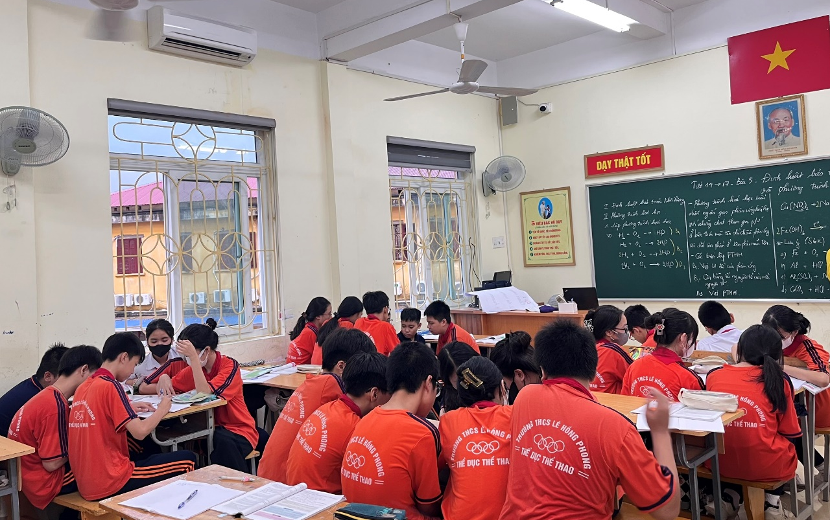
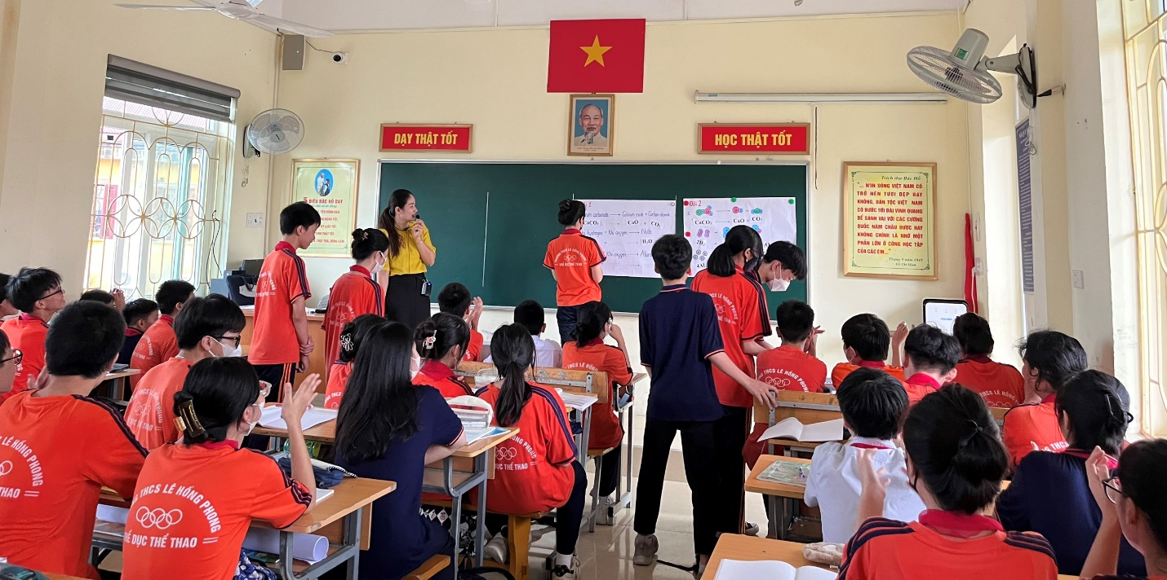
- Môn Thể dục: Cô giáo Nguyễn Thị Huế báo cáo chuyên đề ‘‘Phát huy tính tích cực của học sinh trong giờ học môn GDTC 8’’. Tiết dạy thể nghiệm do thầy giáo Bùi Văn Hiệp cùng các em học sinh lớp 6A7 thực hiện với tiết dạy ‘‘Chủ đề 1 – bài 4 : Chạy về đích’’.
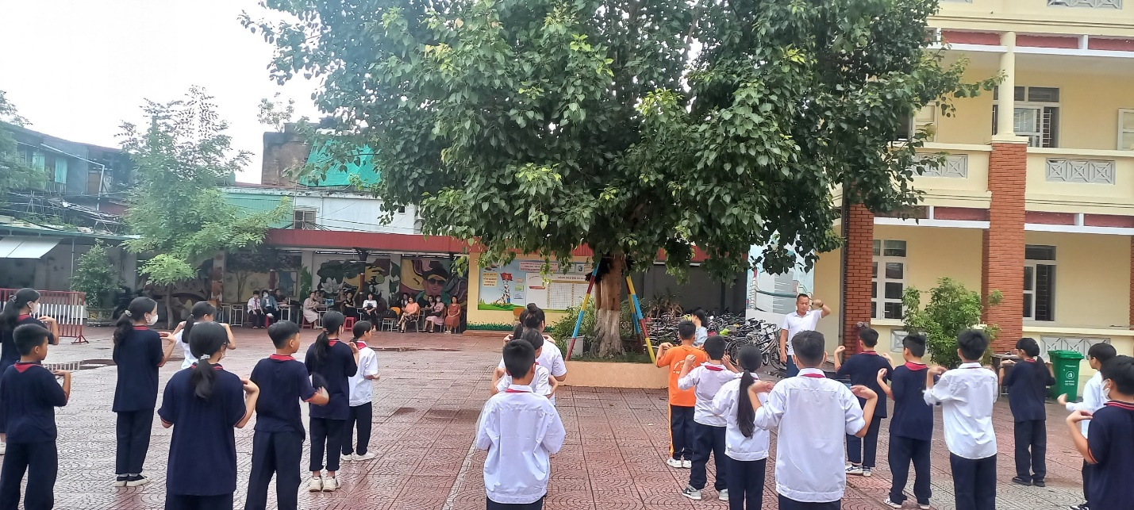
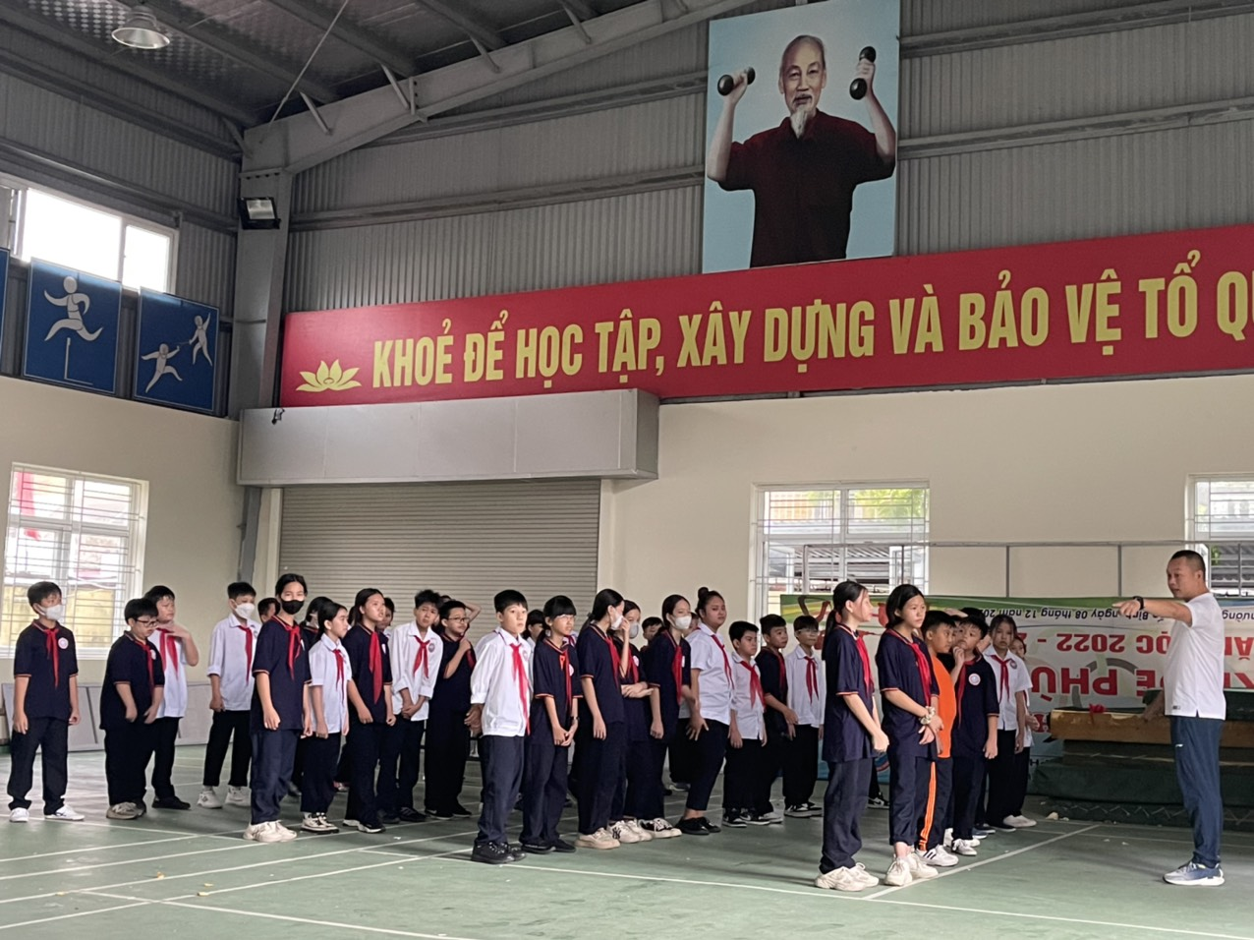
Tổ KHXH với chuyên đề “Giáo dục Kĩ năng sống nhân ái cho học sinh qua bài giảng Giáo dục công dân lớp 7’’ do cô giáo Lại Thị Phương báo cáo. Bài dạy thể nghiệm ‘‘Quan tâm, cảm thông và chia sẻ’’ do cô giáo Nguyễn Kiều Trang và các em học sinh lớp 7B6 thực hiện.
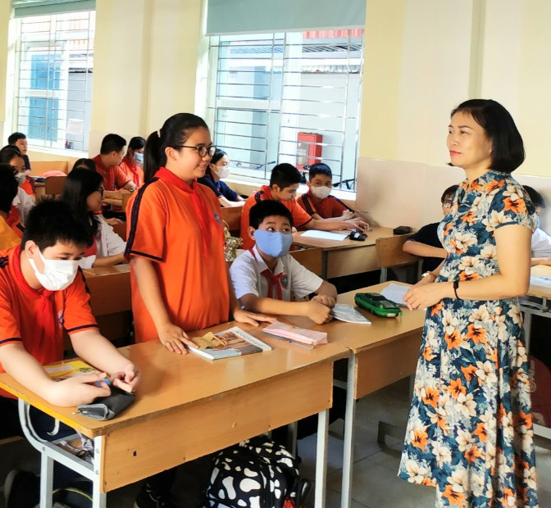
Các chuyên đề diễn ra trong bầu không khí sôi nổi, tích cực; bám sát yêu cầu cần đạt, thực hiện những đổi mới của chương trình GDPT 2018, có khả năng nhân rộng.

